

**Алматы облысы әкімдігінің 2017 жылғы 16 қазандағы "Мемлекеттiк тұрғын үй қорынан берілетін тұрғын үйлерді жекешелендiру" мемлекеттік көрсетілетін қызмет регламентін бекіту туралы" № 432 қаулысына өзгеріс енгізу туралы**

***Күшін жойған***

Алматы облысы әкімдігінің 2018 жылғы 16 шілдедегі № 330 қаулысы. Алматы облысы Әділет департаментінде 2018 жылы 2 тамызда № 4775 болып тіркелді. Күші жойылды - Алматы облысы әкімдігінің 2020 жылғы 28 шілдедегі № 283 қаулысымен

      Ескерту. Күші жойылды – Алматы облысы әкімдігінің 28.07.2020 № 283 қаулысымен (алғашқы ресми жарияланған күнінен кейін күнтізбелік он күн өткен соң қолданысқа енгізіледі).

      "Мемлекеттік көрсетілетін қызметтер туралы" 2013 жылғы 15 сәуірдегі Қазақстан Республикасы Заңының 16-бабының 1-тармағына, "Тұрғын үй-коммуналдық шаруашылық саласындағы мемлекеттік көрсетілетін қызметтер стандарттарын бекіту туралы" 2015 жылғы 9 сәуірдегі № 319 Қазақстан Республикасы Ұлттық экономика министрінің бұйрығына (Нормативтік құқықтық актілерді мемлекеттік тіркеу тізілімінде № 11015 тіркелген) сәйкес, Алматы облысының әкімдігі ҚАУЛЫ ЕТЕДІ:

      1. Алматы облысы әкімдігінің "Мемлекеттiк тұрғын үй қорынан берілетін тұрғын үйлерді жекешелендiру" мемлекеттік көрсетілетін қызмет регламентін бекіту туралы" 2017 жылғы 16 қазандағы № 432 (Нормативтік құқықтық актілерді мемлекеттік тіркеу тізілімінде № 4356 тіркелген, 2017 жылдың 10 қарашасында Қазақстан Республикасы Нормативтік құқықтық актілерінің эталондық бақылау банкінде жарияланған) қаулысына келесі өзгеріс енгізілсін:

      көрсетілген қаулымен бекітілген "Мемлекеттік тұрғын үй қорынан берілетін тұрғын үйлерді жекешелендіру" мемлекеттік көрсетілетін қызмет регламенті осы қаулының қосымшасына сәйкес жаңа редакцияда баяндалсын.

      2. "Алматы облысының энергетика және тұрғын үй-коммуналдық шаруашылық басқармасы" мемлекеттік мекемесі Қазақстан Республикасының заңнамасында белгіленген тәртіппен:

      1) осы қаулының Алматы облысының Әділет департаментінде мемлекеттік тіркелуін;

      2) осы қаулы мемлекеттік тіркелген күннен бастап күнтізбелік он күн ішінде оның қазақ және орыс тілдеріндегі қағаз және электрондық түрдегі көшірмелерін Қазақстан Республикасы Нормативтік құқықтық актілерінің эталондық бақылау банкіне ресми жариялау және енгізу үшін "Республикалық құқықтық ақпарат орталығы" шаруашылық жүргізу құқығындағы республикалық мемлекеттік кәсіпорнына жіберуді;

      3) осы қаулы ресми жарияланғаннан кейін оны Алматы облысы әкімдігінің интернет-ресурсында орналастыруды;

      4) осы қаулы мемлекеттік тіркеуден өткеннен кейін он жұмыс күні ішінде Алматы облысы әкімі аппаратының мемлекеттік-құқық бөліміне осы тармақтың 1), 2) және 3) тармақшаларында қарастырылған іс-шаралардың орындалуы туралы мәліметтерді ұсынуды қамтамасыз етсін.

      3. Осы қаулының орындалуын бақылау Алматы облысы әкімінің орынбасары А. Байжановқа жүктелсін.

      4. Осы қаулы әділет органдарында мемлекеттік тіркелген күннен бастап күшіне енеді және алғашқы ресми жарияланған күнінен кейін күнтізбелік он күн өткен соң қолданысқа енгізіледі.

|  |  |
| --- | --- |
| *Алматы облысының әкімі* | *А. Баталов* |

|  |  |
| --- | --- |
|  | Алматы облысы әкімдігінің 2018 жылғы "16" шілдедегі № 330 қаулысына қосымша Алматы облысы әкімдігімен 2017 жылы 16 қазандағы № 432 қаулысымен бекітілген қосымша |

**"Мемлекеттік тұрғын үй қорынан берілетін тұрғын үйлерді жекешелендіру" мемлекеттік көрсетілетін қызмет регламенті**

**1. Жалпы ережелер**

      1. "Мемлекеттік тұрғын үй қорынан берілетін тұрғын үйлерді жекешелендіру" мемлекеттік көрсетілетін қызмет (бұдан әрі – мемлекеттік көрсетілетін қызмет) облыстың, аудандардың, облыстық маңызы бар қалалардың жергілікті атқарушы органдарымен (бұдан әрі – көрсетілетін қызметті беруші) тегiн көрсетіледі.

      Мемлекеттік көрсетілетін қызмет 2015 жылғы 9 сәуірдегі № 319 Қазақстан Республикасы Ұлттық экономика министрінің (Нормативтік құқықтық актілерді мемлекеттік тіркеу тізілімінде № 11015 тіркелген) бұйрығымен бекітілген "Мемлекеттік тұрғын үй қорынан берілетін тұрғын үйлерді жекешелендіру"мемлекеттік көрсетілетін қызмет стандарты (бұдан әрі – Стандарт) негізінде көрсетіледі.

      Өтінішті қабылдау және мемлекеттік қызмет көрсету нәтижесін беру:

      1)облыстың, аудандардың, облыстық маңызы бар қалалардың жергілікті атқарушы органдары;

      2)"Азаматтарға арналған үкімет" "мемлекеттік корпорациясы" коммерциялық емес акционерлік қоғамы (бұдан әрі – Мемлекеттік корпорация) арқылы жүзеге асырылады.

      2. Мемлекеттік қызмет көрсету нысаны: қағаз түрінде.

      3. Мемлекеттік қызметті көрсету нәтижесі:

      1-кезең: тұрғын үй комиссиясының тұрғын үйді жекешелендіру немесе жазбаша түрде дәлелді бас тарту туралы шешімі;

      2-кезең: тұрғын үйді беру туралы шешім шығарылған күннен бастап оны мемлекеттік кәсіпорындардың және мемлекеттік мекемелердің мемлекеттік тұрғын үй қорынан коммуналдық меншікке берген жағдайда Қазақстан Республикасы Үкіметінің 2011 жылғы 1 маусымдағы № 616 қаулысымен бекітілген Мемлекеттік заңды тұлғаларға бекітіліп берілген мемлекеттік мүлікті мемлекеттік меншіктің бір түрінен екіншісіне беру қағидасына сәйкес жүзеге асырылады.

      Тұрғын үйді беретін орган жекешелендіруге жататын тұрғын үйді коммуналдық тұрғын үй қорына ауыстыруды жүзеге асырған кезде бір мезгілде көрсетілетін қызметті алушыға төленуі тиіс сома көрсетілген тұрғын үйдің құны туралы анықтама беріледі.

      3-кезең: жергілікті атқарушы орган мен өтініш беруші арасында тұрғын үйді жекешелендіру туралы шарт жасау.

      Тұрғын үйді жекешелендіру туралы шарт жасалғаннан кейін, Қазақстан Республикасы Үкіметінің 2013 жылғы 2 шілдедегі № 673 қаулысымен бекітілген Мемлекеттiк тұрғын үй қорынан берілетін тұрғын үйлерді жекешелендiру қағидаларының 23-тармағында көрсетілген жағдайларды қоспағанда, күнтізбелік отыз күн ішінде жергілікті бюджетке төленуі тиіс тұрғын үйдің құнын төлеу жүргізіледі.

      Тұрғын үйді меншікке өтеусіз алған кезде төлем жүргізілмейді.

      Мемлекеттік қызмет көрсету нәтижесін беру нысаны: қағаз түрінде.

**2. Мемлекеттік қызмет көрсету процесінде көрсетілетін қызметті берушінің құрылымдық бөлімшелерінің (қызметкерлерінің) іс-қимыл тәртібін сипаттау**

      4. Көрсетілетін қызметті алушының Стандарттың 9-тармағына сәйкес құжаттар топтамасымен жүгінуі, мемлекеттік қызмет көрсету бойынша рәсімді (іс-қимылды) бастау үшін негіздеме болып табылады.

      5. Мемлекеттік қызмет көрсету процесінің құрамына кіретін әрбір рәсімнің (іс-қимылдың) мазмұны, оны орындаудың ұзақтығы:

      1) құжаттарды қабылдау, тіркеу және көрсетілетін қызметті берушінің басшысына бұрыштама қоюға жолдау – 20 (жиырма) минут. Нәтижесі - көрсетілетін қызметті берушінің басшысына жолдау;

      2) құжаттарды қарау және көрсетілетін қызметті берушінің жауапты орындаушысын анықтау – 3 (үш) сағат. Нәтижесі - көрсетілетін қызметті берушінің жауапты орындаушысын анықтау;

      3) құжаттарды зерделеу, мемлекеттік қызмет көрсетудің нәтижесін рәсімдеу және көрсетілетін қызметті берушінің басшысына қол қоюға жолдау:

      1-кезең: мемлекеттік тұрғын үй қорынан тұрғын үйді жекешелендіру туралы тұрғын үй комиссиясының шешімі – күнтізбелік 28 (жиырма сегіз) күн;

      2-кезең: тұрғын үйді мемлекеттік кәсіпорындардың және мемлекеттік мекемелердің мемлекеттік тұрғын үй қорынан коммуналдық меншікке берген жағдайда – күнтізбелік 28 (жиырма сегіз) күн;

      3- кезең: тұрғын үйді жекешелендіру туралы шарт жасау – күнтізбелік 28 (жиырма сегіз) күн. Нәтижесі – мемлекеттік қызмет көрсету нәтижесін көрсетілетін қызметті берушінің басшысына қол қоюға жолдау;

      4) мемлекеттік қызмет көрсету нәтижесіне қол қою және көрсетілетін қызметті берушінің жауапты орындаушысына жолдау – 4 (төрт) сағат. Нәтижесі - мемлекеттік қызмет көрсету нәтижесін көрсетілетін қызметті берушінің жауапты орындаушысына жолдау;

      5) көрсетілетін қызметті алушыға мемлекеттік қызмет көрсету нәтижесін беру – 20 (жиырма) минут. Нәтижесі – көрсетілетін қызметті алушыға мемлекеттік қызмет көрсету нәтижесін беру.

**3. Мемлекеттік қызмет көрсету процесінде құрылымдық бөлімшелер (қызметкерлер) мен көрсетілетін қызметті берушінің өзара іс-қимыл тәртібін сипаттау**

      6. Мемлекеттік қызмет көрсету процесіне қатысатын көрсетілетін қызметті берушінің құрылымдық бөлімшелерінің (қызметкерлерінің) тізбесі:

      1) көрсетілетін қызметті берушінің кеңсе қызметкері;

      2) көрсетілетін қызметті берушінің басшысы;

      3) көрсетілетін қызметті берушінің жауапты орындаушысы.

      7. Әрбір рәсімнің (іс-қимылдың) ұзақтығын көрсете отырып, құрылымдық бөлімшелердің (жұмыскерлердің) арасындағы рәсімдердің (іс-қимылдың) бірізділігін сипаттау осы регламенттің қосымшасы "Мемлекеттік қызмет көрсетудің бизнес-процестерінің анықтамалығында" келтірілген.

**4. Мемлекеттік корпорациямен және (немесе) өзге де көрсетілетін қызметті берушілермен өзара іс-қимыл тәртібін, сондай-ақ мемлекеттік қызмет көрсету процесінде ақпараттық жүйелерді пайдалану тәртібін сипаттау**

      8. Мемлекеттік көрсетілетін қызметті алу үшін көрсетілетін қызметті алушы Мемлекеттік корпорацияға Стандарттың 9-тармағына сәйкес құжаттар топтамасын ұсынады.

      9. Мемлекеттік қызмет көрсетудің нәтижесін Мемлекеттік корпорация арқылы алу процесінің сипаттамасы, оның ұзақтығы:

      1) Мемлекеттік корпорацияның қызметкері құжаттарды қабылдайды және тиісті құжаттардың қабылдағаны туралы қолхат береді (Стандарттың 4-тармағына сәйкес Мемлекеттік корпорацияның қызметкері өтінішті қабылдаудан бас тартады және Стандарттың 1-қосымшасына сәйкес қолхат береді) - 20 (жиырма) минут;

      2) Мемлекеттік корпорацияның қызметкері көрсетілетін қызметті берушіге қабылданған құжаттарды жолдайды - 3 (үш) сағат;

      3) мемлекеттік қызметті көрсету процесінде көрсетілетін қызметті берушінің құрылымдық бөлімшелерінің іс-қимыл тәртібі осы регламенттің 5-тармағына сәйкес жүзеге асырылады;

      4) Мемлекеттік корпорацияның қызметкері көрсетілетін қызметті берушіден мемлекеттік қызмет көрсету нәтижесін алады - 4 (сағат) сағат;

      5) Мемлекеттік корпорацияның қызметкері көрсетілетін қызмет нәтижесін көрсетілетін қызметті алушыға береді - 20 (жиырма) минут.

|  |  |
| --- | --- |
|  | "Мемлекеттік тұрғын үй қорынан берілетін тұрғын үйлерді жекешелендіру" мемлекеттік көрсетілетін қызмет регламентіне қосымша |

**Мемлекеттік қызмет көрсетудің бизнес-процестерінің анықтамалығы**

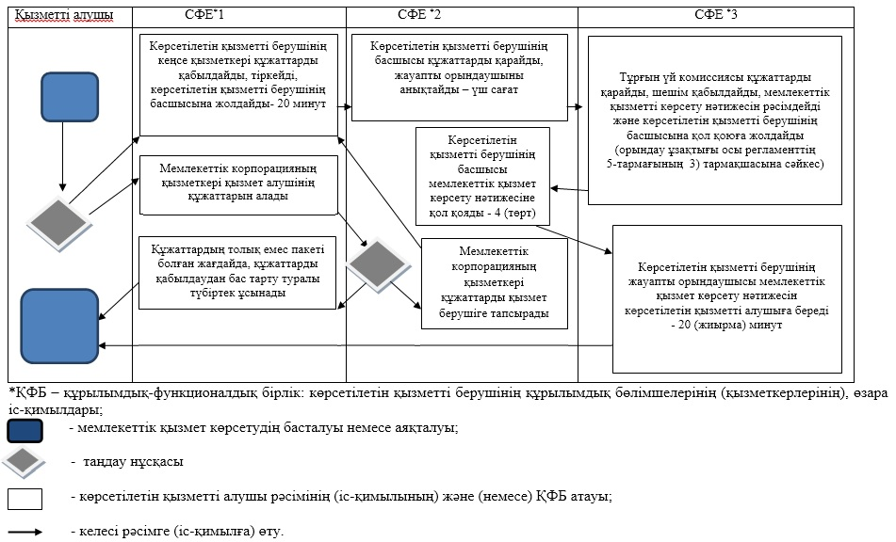

© 2012. Қазақстан Республикасы Әділет министрлігінің «Қазақстан Республикасының Заңнама және құқықтық ақпарат институты» ШЖҚ РМК